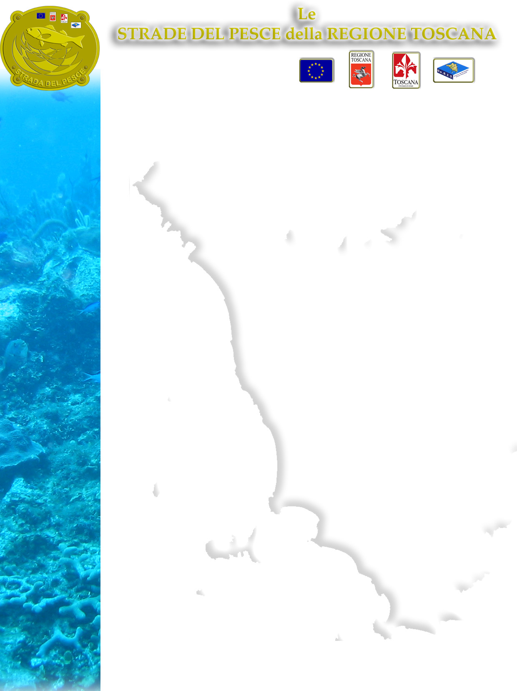

Protocollo d’intesa n.__________________ del ______________________________
L’Agenzia Toscana Promozione, Il Centro di Sviluppo Ittico Toscano, (Ce.S.I.T.) insieme alle Associazioni della ristorazione AssoTurismo (Confesercenti) Fipe (Confcommercio); l’Associazione delle strade del Vino;l’Associazione nazionale città dell’Olio. Con il patrocinio della Regione Toscana dell’Unione Europea, propongono il seguente accordo nell’interesse comune ma soprattutto nell’interesse del Consumatore che ha il diritto di essere garantito per la qualità e la provenienza delle produzioni agroalimentari che utilizza per alimentarsi:

Il Ristorante ______________________________ il cui rappresentante è il Sig:____________________________

sito in _______ ________________________________________________________________________________
Premesso che l’oggetto del presente accordo è proposto per : Il pesce l’olio il vino
Il pesce catturato dai pescatori nelle acque antistanti la costa toscana, sbarcato nei porti e commercializzato nei mercati del fresco.
L’olio prodotto dagli agricoltori nelle zone della terra di Toscana
Il vino prodotto dai viticoltori nei territori della regione Toscana la cui qualità ne identifica le zone

Insieme opportunamente curati dal ristoratore sono occasione di gioia e di salute, ed è intenzione comune offrire al Consumatore occasioni per gustare al meglio tali produzioni avendo garanzia di qualità e di professionalità.
Tali opportunità verranno garantite in tutto il territorio regionale con le loro diverse qualificazioni ed alle migliori condizioni possibili.
Tutto ciò premesso:
L’impegno da parte dei pescatori toscani è quello di effettuare l’attività di cattura in termini corretti nel rispetto del mare e della massa ittica, prelevandone la giusta quantità in modo da salvaguardarne la riproduzione e la specie.
Mantenere le catture effettuate nella condizione ottimale salvaguardandone la freschezza senza che esse perdano in qualità.
Catturare il pesce nelle acque antistanti il mare della Regione Toscana.

L’impegno da parte dei ristoratori è quello di utilizzare le produzioni ittiche di cattura per comporre i piatti di pesce che propongono ai loro Clienti corredandoli con l’olio delle loro terre e il vino del comprensorio toscano che li caratterizza.

Caratteristiche e condizioni occorrenti per far parte della rete “Le strade del pesce”
I Ristoranti facenti parte della rete debbono possedere i requisiti di seguito elencati e garantire una conduzione rispondente alle seguenti caratteristiche e condizioni:
- La sede del ristorante deve essere collocata nell’area territoriale Toscana;
- Il titolare del ristorante non deve aver subito condanne per reati di frode alimentare;
- Offrire un menù di degustazione comprendente tipologie di piatti lavorati utilizzando prodotti ittici freschi provenienti dalle marinerie della Toscana
- Il menù dovrà variare in relazione alla stagionalità ed alle produzioni ittiche di riferimento;
- La gestione dell’esercizio dovrà essere attuata nel rispetto di criteri comportamentali di ampio buonsenso in materia di congruità dei prezzi ed in particolare: la corretta esposizione del prezzo riportato nella carta del ristorante;
- La sensibilità occorrente per promuovere in accompagnamento dei piatti a base di pesce, i vini toscani, favorendo quelli prodotti localmente;
- La disponibilità ad accompagnare i piatti a base di pesce con gli oli toscani a denominazione di origine protetta e/o a indicazione geografica protetta;
- La partecipazione all'organizzazione di eventi indirizzati alla promozione ed alla valorizzazione delle iniziative coordinate dalle “Strade del pesce”
- La collocazione all'esterno e/o all’ interno dei locali della targa identificativa delle strade del pesce e/o altro materiale con i logo caratterizzanti "Le strade del pesce”;
- La disponibilità ad attivare occasioni di verifica e di valutazione del gradimento dei servizi da parte dei clienti, attraverso un questionario da sottoporre per la compilazione al Consumatore;
- La disponibilità a partecipare ad iniziative di informazione e divulgazione delle caratteristiche sociali e culturali ed alimentari del territorio, diffondendo materiale divulgativo specifico appositamente fornito dalle strutture pubbliche e/o Associative, attraverso il nostro Consorzio.
...../...../......... per accettazione ……………........................

da restituire, unitamente a copia di documento di identità, a: Comitato di Coordinamento della Rete "Le strade del pesce"C/o Centro di Sviluppo Ittico Toscano società Consortile arl (Ce.S.I.T.)
Via dei Tintori, 1 58043 Castiglione della Pescaia

